# Presseinformation 16/2023

**Kompakte Sole-Wärmepumpe mit starker Leistung**

**Einfach installieren, komfortabel bedienen: die neue Sole-Wasser-Wärmepumpe TTF 5.5-17.5 von tecalor**

Eine leistungsstarke Sole-Wasser-Wärmepumpe für die Heizung zur Innenaufstellung auf kleiner Fläche – was mehr kann der Kunde wünschen?! Vielleicht noch, dass sie sich so leicht bedienen lässt, wie die neue Baureihe TTF 5.5-17.5 von tecalor: Das gut ablesbare Touch-Display für die Steuerung bietet visualisierte Heizkurven, die über die Leistung der Anlage informieren. Die Temperatur kann man einfach per Knopfdruck anheben oder absenken. Wie üblich beim Systemanbieter nachhaltiger Haustechnik ermöglicht die neue Serie TTF 5.5-17.5 eine einfache und zeitsparende Installation durch hohen Integrationsgrad der Schlüsselkomponenten.

**Kraftpaket schafft hohe Vorlauftemperatur**

Die kompakte Sole-Wasser-Wärmepumpe eignet sich sowohl für den Neubau als auch für energetische Sanierungen von Ein- und Zweifamilienhäusern, da ganzjährig hohe Vorlauftemperatur möglich sind. Die Wärmeleistungen nach EN 14511 reichen bei B0/W35 von 5,56 bis 16,69 Kilowatt – und das bei SCOP-Werten zwischen 4,79 und 5,09. Mit diesen Werten kann die Wärmepumpe Gasheizung oder Ölkessel vollwertig ersetzen. Denn hocheffizient versorgt dieses Kraftpaket das Haus mit Wärme und Warmwasser. Es bietet viele Freiheiten bei der Auswahl von tecalor-Warmwasserspeichern. Außerdem ist durch zusätzliche Komponenten für den Sommer eine Kühlung des Hauses möglich.

**Leise und leichter**

Mit 42-46 dB(A) ist die Wärmepumpe im Betrieb zudem sehr leise, da der Kältekreis auf einer schwingungsentkoppelten Grundplatte montiert wurde. Die Übertragung von Körperschall auf das Gebäude wird dadurch minimiert. Die drehzahlgeregelten Umwälzpumpen gewährleisten einen effizienten Betrieb. Aufgrund der geringen Kältemittelfüllmengen gibt es praktisch keine besonderen Anforderungen an den Aufstellraum. Auch das Einbringen der Wärmepumpe ins Gebäude hat tecalor vereinfacht, da das Gewicht des neuen Geräts im Vergleich zum Vorgängermodell deutlich reduziert werden konnte. Selbst das leistungsstärkste Gerät bringt nur 140 Kilo auf die Waage.

Zeichen: 2.096 Z.i.L.

**Über tecalor**

tecalor ist Systemanbieter nachhaltiger Haustechnik. Der Spezialist für Wärmepumpen- und Lüftungstechnik wurde 2001 gegründet, sitzt im niedersächsischen Holzminden und beschäftigt mehr als 110 Mitarbeiter bundesweit. Als eines von wenigen Unternehmen der Branche hat sich tecalor auf den zweistufigen Vertriebsweg spezialisiert: Aus Leidenschaft für „Wärme wird grün“ legt das Unternehmen seinen Fokus auf Wärmepumpen und Lüftungssysteme, die einen wesentlichen Beitrag zur Energiewende in Ein- und Mehrfamilienhäusern sowie im Objektbau leisten.

**Pressebild:**



**Viel Platz bleibt im Haus dank der sehr kompakten Bauweise der neuen Sole-Wasser-Wärmepumpen-Serie   
TTF 5.5.-17.5 von tecalor.**

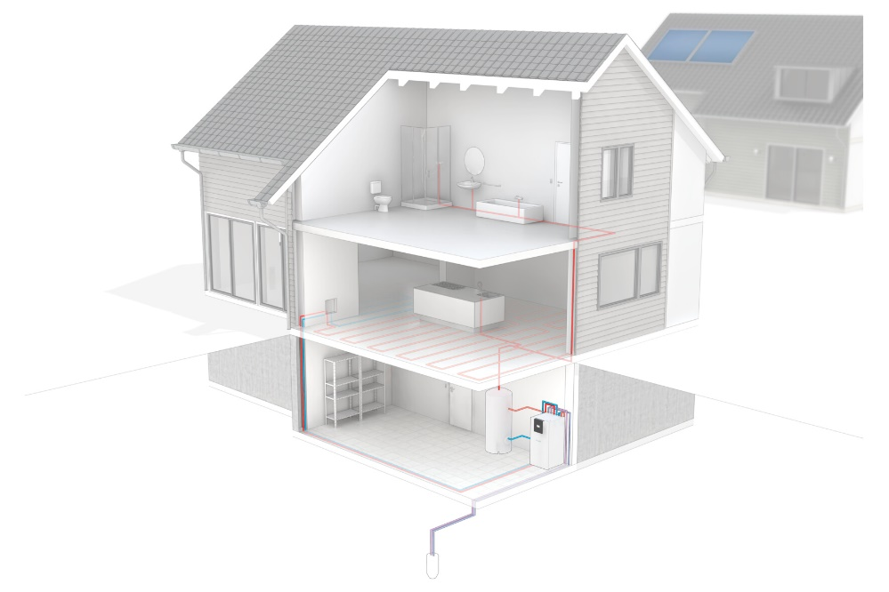

**Mit vielen tecalor-Warmwasserspeichern lässt sich die neue Wärmepumpe TTF 5.5-17.5. kombinieren.**

Weitere Informationen:

**tecalor:** tecalor GmbH

Lüchtringer Weg 3 | 37603 Holzminden

Internet: www.tecalor.de

E-Mail: info@tecalor.de

Telefon: +49 5531 9 906 895 082

**Pressekontakt:** Sonja Knoke

E-Mail: sonja.knoke@tecalor.de

Telefon: +49 5531 702 958 30